异常汇总：[http://www.cnblogs.com/dunitian/p/4523006.html#dapper](http://www.cnblogs.com/dunitian/p/4523006.html" \l "dapper" \t "_blank)

今天帮群友整理Dapper基础教程的时候手脚快了点，然后遇到了一个小问题，Dapper QueryMultiple 返回数据的问题

多个返回值用QueryMultiple ，这个大家都知道，如果不清楚的看下下面的文档：

这个是官方文档：

**Multiple Results**

Dapper allows you to process multiple result grids in a single query.

Example:

var sql =

@"

select \* from Customers where CustomerId = @id

select \* from Orders where CustomerId = @id

select \* from Returns where CustomerId = @id";

using (var multi = connection.QueryMultiple(sql, new {id=selectedId}))

{

var customer = multi.Read<Customer>().Single();

var orders = multi.Read<Order>().ToList();

var returns = multi.Read<Return>().ToList();

...

}

按照文档来，为啥没数据呢，就ID有值？难道多表只能传一个参数，而且必须有关系？？？NONONO，如果这么多限制还叫Dapper吗？？

给你3s找错误。。。。。

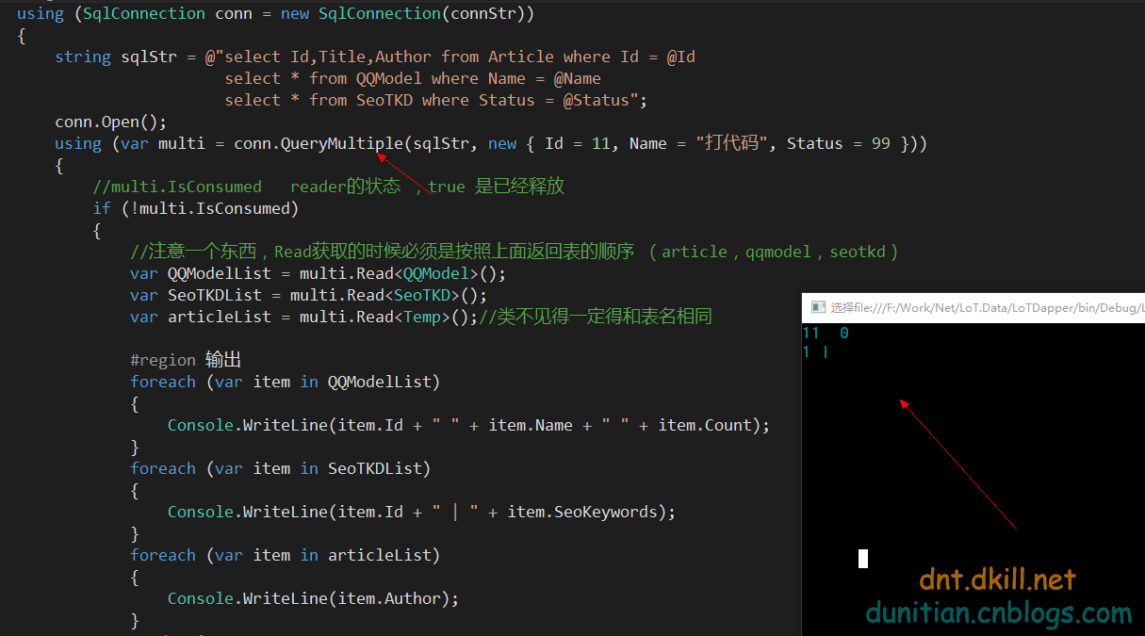

其实就是顺序弄颠倒了，园友可以当个经验==》Dapper QueryMultiple并不会帮我们识别多个返回值的顺序

Read获取的时候必须是按照上面返回表的顺序 （article，qqmodel，seotkd）

var articleList = multi.Read<Temp>();//类不见得一定得和表名相同  
var QQModelList = multi.Read<QQModel>();  
var SeoTKDList = multi.Read<SeoTKD>();

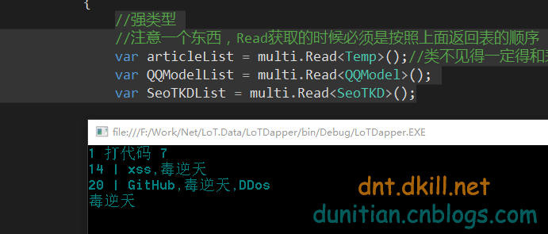

官方文档是这样写的，那我们能不能玩点其他的？就一定得定义一个类来获取对应的强类型吗？多返回值就不能动态获取吗？？？NONONO

直接

**if (!multi.IsConsumed)**  
**{**

**var articleList = multi.Read();**  
**var QQModelList = multi.Read();**  
**var SeoTKDList = multi.Read();**

**}**

一样的效果

周日会有一篇文章详细说下Dapper的，现在得出省了。。。。立刻，马上。。。

附录：

|  |  |
| --- | --- |
| 1  2  3  4  5  6  7  8  9  10  11  12  13  14  15  16  17  18  19  20  21  22  23  24  25  26  27  28  29  30  31  32  33  34  35  36  37  38  39  40 | using (SqlConnection conn = new SqlConnection(connStr))  {      string sqlStr = @"select Id,Title,Author from Article where Id = @Id                        select \* from QQModel where Name = @Name                        select \* from SeoTKD where Status = @Status";      conn.Open();      using (var multi = conn.QueryMultiple(sqlStr, new { Id = 11, Name = "打代码", Status = 99 }))      {          //multi.IsConsumed   reader的状态 ，true 是已经释放          if (!multi.IsConsumed)          {              ////强类型              ////注意一个东西，Read获取的时候必须是按照上面返回表的顺序 （article，qqmodel，seotkd）              //var articleList = multi.Read<Temp>();//类不见得一定得和表名相同              //var QQModelList = multi.Read<QQModel>();              //var SeoTKDList = multi.Read<SeoTKD>();                ////动态类型              var articleList = multi.Read();              var QQModelList = multi.Read();              var SeoTKDList = multi.Read();                #region 输出              foreach (var item in QQModelList)              {                  Console.WriteLine(item.Id + " " + item.Name + " " + item.Count);              }              foreach (var item in SeoTKDList)              {                  Console.WriteLine(item.Id + " | " + item.SeoKeywords);              }              foreach (var item in articleList)              {                  Console.WriteLine(item.Author);              }              #endregion          }        }  } |